РАЗДЕЛ: АНАТОМИЧЕСКОЕ СТРОЕНИЕ
ВЕГЕТАТИВНЫХ ОРГАНОВ СЕМЕННЫХ РАСТЕНИЙ

ЛЕКЦИЯ 1
Тема: МИКРОСКОПИЧЕСКОЕ СТРОЕНИЕ КОРНЯ
Вопросы:
- Первичное строение корня однодольного растения
- Вторичное строение корня двудольного растения
3. Особенности строения корнеплодов

1. Первичное строение корня однодольного растения

Рост корня, поглощение из почвы воды и веществ осуществляется зонами кончика корня. В кончике корня, защищенном корневым чехликом, выделяю следующие зоны: деления, роста и дифференциации (зона всасывания или корневых волосков). В зоне деления клеток находятся меристемы - дерматоген, периблема и плерома, их деятельность приводит к образованию первичного строения корня, которое присуще корням всех растений в зоне корневых волосков. У однодольных растений первичное строение наблюдается в зоне корневых волосков и в зоне проведения, то есть в течение всей жизни растения.
При первичном строении корня выделяют следующие блоки: эпиблему, первичную кору и центральный цилиндр (рис.1.А.). Эпиблема первичная покровная ткань корня, состоящая из одного слоя клеток, многие из которых вытягиваются и образуют корневые волоски. За счет корневых волосков всасывающая поверхность в несколько раз.
Первичная кора состоит из трёх слоёв: 1) экзодерма - наружный, чаще многорядного, слоя клеток, оболочки которых пропитаны суберином или лигнином и в зоне проведения выполняют защитную функцию; 2) мезодерма – мощный слой клеток поглощающих воду и минеральные соли (всасывающая паренхима); 3) эндодерма – внутренний слой первичной коры. Эндодерма - однорядный слой мертвых клеток, в результате пропитывания оболочек суберином и лигнином. Между клетками эндодермы напротив лучей ксилемы имеются пропускные клетки, которые служат для проведения поглощенного почвенного раствора в радиальном направлении, то есть к сосудам ксилемы.
Центральный цилиндр (стела) снаружи окружен клетками перицикла, граничащими с эндодермой. Перицикл дает начало боковым корням, паренхиме и млечникам первичного строения. Под перициклом расположен сосудисто-волокнистый проводящий пучок - радиальный закрытый с различным у разных видов растений количеством лучей ксилемы. Между лучами ксилемы первичной расположены участки флоэмы первичной.
Вода и минеральные вещества, через корневые волоски из почвы поступает в первичную кору корня, затем через пропускные клетки
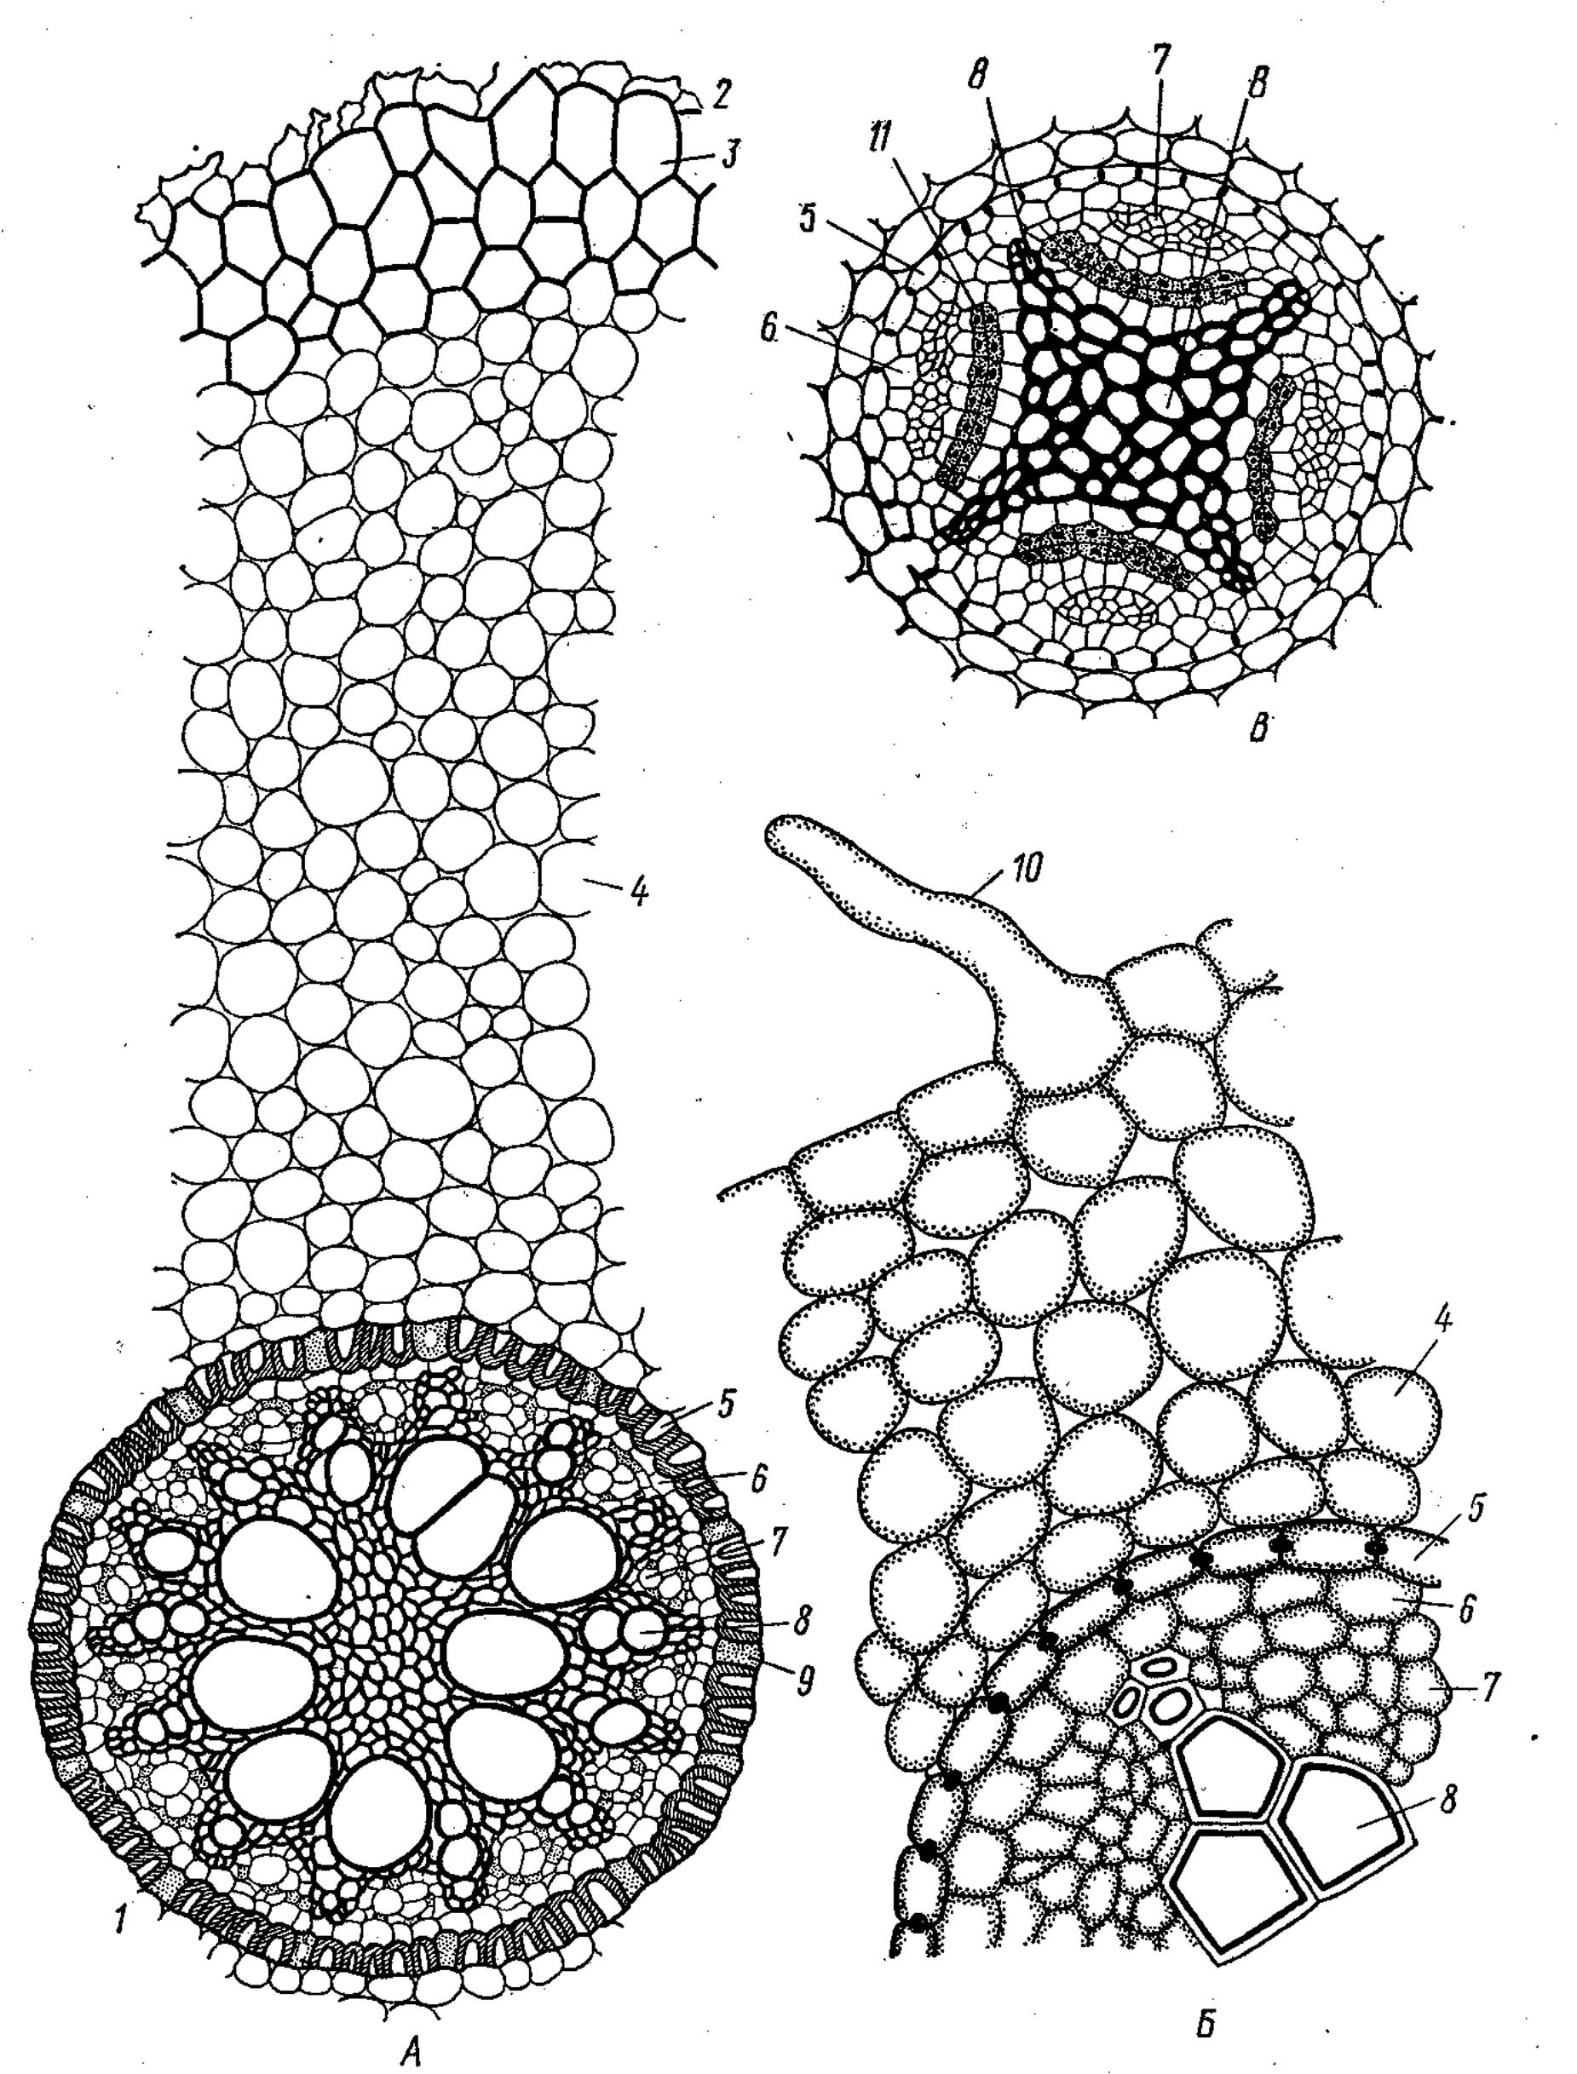
Рис.1. Первичное строение корня на поперечном срезе:

А – первичное строение корня однодольного растения (ириса); Б – первичное строение корня двудольного растения (табака); В – начало заложения камбия в центральном цилиндре корня двудольного растения при переходе ко вторичному строению:
1 –центральный цилиндр; 2 – остатки эпиблемы; 3 – экзодерма;4 – мезодерма; 5 - эндодерма; 6 – перицикл; 7 – флоэма; 8 – сосуды ксилемы; 9 – пропускные клетки эндодермы; 10 – корневой волосок; 11 – камбий.
эндодермы - в сосуды ксилемы, по которым поднимается по восходящему току вверх.
Корни однодольных растений имеют всегда только первичное строение. У представителей отдела Голосеменных и класса Двудольных отдела Покрытосеменных в ходе онтогенеза возникает вторичное строение корня. Однако в зоне корневых волосков у них всегда сохраняется первичное строение.

2. Вторичное строение корня двудольного растения

Вторичное строение корня двудольный растений формируется при переходе от зоны всасывания к зоне проведения, в результате деятельности вторичной латеральной меристемы – пучкового камбия, который закладывается в центральном цилиндре из клеток основной паренхимы расположенной между первичными элементами флоэмы и ксилемы (рис.1.В). Пучковый камбий будет формировать вторичные элементы коллатерального открытого проводящего пучка. Небольшие участки перицикла, расположенного между эндодермой и лучами ксилемы, превращаются в межпучковый камбий образующий основную паренхиму радиальных лучей. Участки пучкового и межпучкового камбия образуют камбиальную кривую, а в дальнейшем сплошное активно функционирующее камбиальное кольцо, которое к центру корня откладывает вторичную ксилему с крупными сосудами, а к периферии - вторичную флоэму.
Одновременно, с образованием камбиальной кривой, клетки перицикла, расположенные рядом с первичной флоэмой, делятся и дают начало слою пробкового камбия - феллогена. Феллоген формирует вторичную покровную ткань пробку (феллему) и перидерму, при этом первичная кора сбрасывается, происходит линька корня и формируется вторичное строение корня (рис. 2 .).
Вторичное строение корня находится в зоне проведения и выполняет функцию проведения воды и минеральных веществ по восходящему току, а органические вещества по нисходящему току. При вторичном строении корня выделяют блоки: пробка, вторичная кора (флоэма), камбиальное кольцо и древесина (ксилема). Флоэма состоит из флоэмы первичной и флоэмы вторичной. Флоэма первичная расположена ближе к периферии корня, в зрелом корне её ткани плохо различимы, флоэму вторичную можно узнать по ситовидным пластинкам ситовидных трубок.

Вторичная ксилема состоит из крупных сосудов, она образована пучковым камбием. Ксилема первичная находится в самом центре корня, её сосуды мелкие. На поперечном срезе вторичного строения корня тыквы четко видны четыре коллатеральных открытых сосудисто-волокнистых

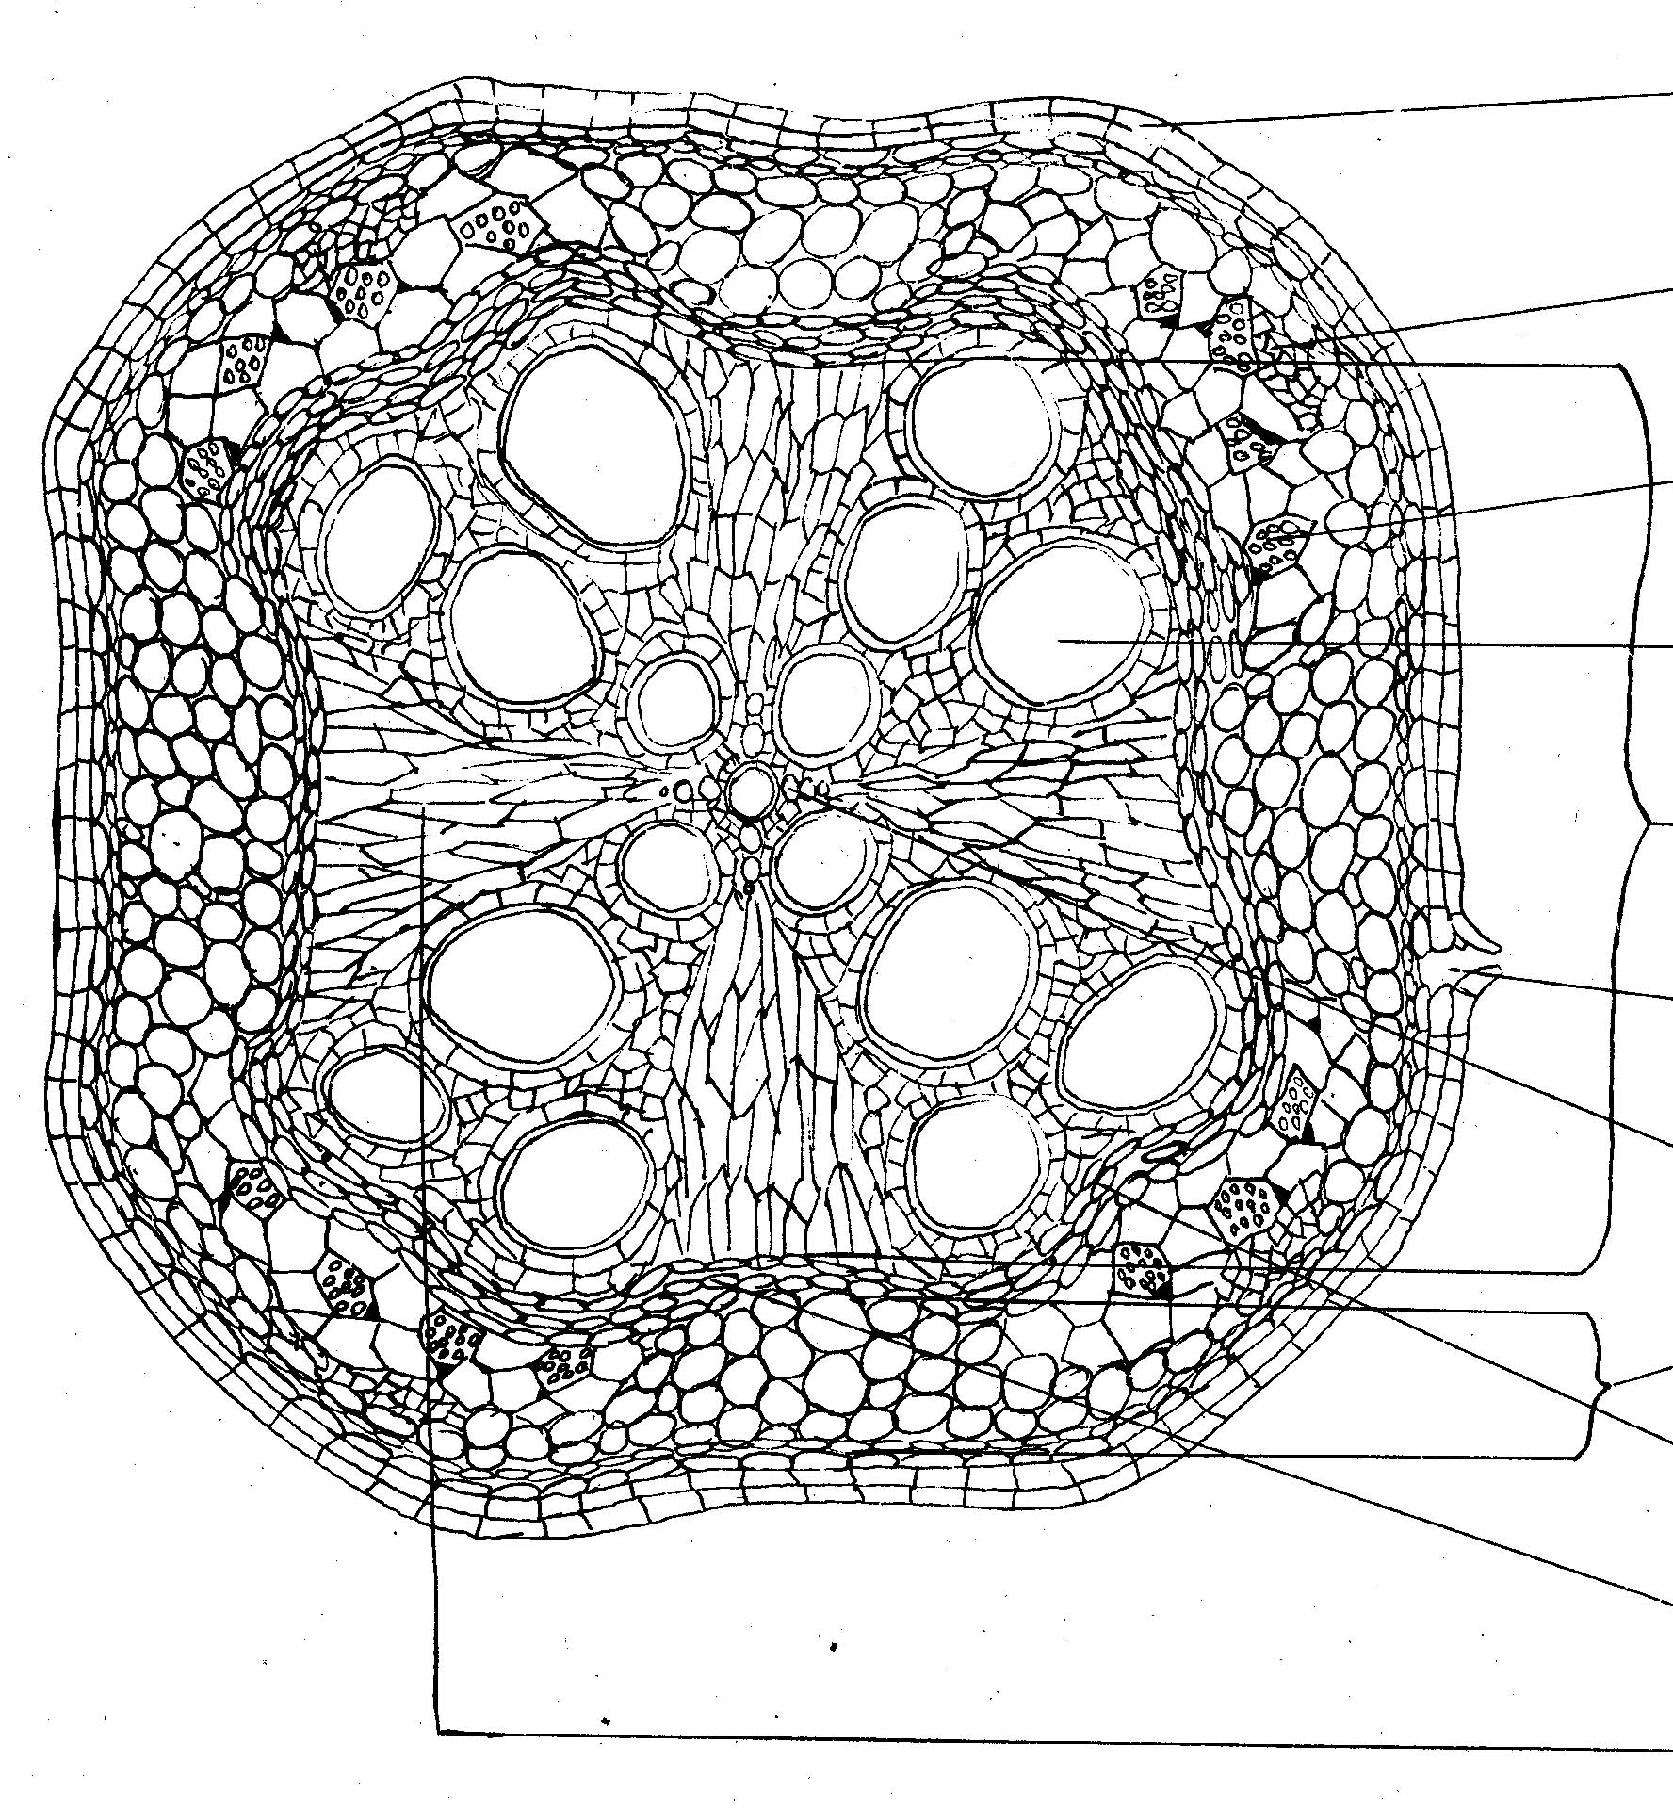
1

2

3

4

5

6

7

8

9

10

11
Рис. 2. Микроскопическое строение корня двудольного растения тыквы (Cucurbita):

1 – пробка, 2 – первичная флоэма, 3 – вторичная флоэма, 4 – вторичная ксилема,
5 – древесина, 6 – чечевичка, 7 – сосуды первичной ксилемы, 8 – вторичная кора,
9 – пучковый камбий, 10 – межпучковый камбий, 11 - паренхима радиального луча.

пучка. Между проводящими паучками находятся клетки основной паренхимы радиальных лучей, по которым вода в горизонтальном положении из сосудов ксилемы поступает к клеткам вторичной коры.

3. Особенности строения корнеплодов

Многие виды двудольных растений накапливают запасные питательные вещества в главном корне, который видоизменяется в корнеплод. Видоизменение связано с разрастанием древесной или лубяной паренхимы, то есть с развитием запасающей основной ткани. Корнеплоды бывают монокамбиальные с одним камбиальным кольцом: 1) корнеплод типа моркови – хорошо развита вторичная кора с запасающей паренхимой (петрушка, пастернак и другие растения семейства сельдерейные); 2) корнеплод типа редьки – сильно развита древесина с запасающей паренхимой (редис, брюква, репа и другие растения семейства капустные). Поликамбиальные корнеплоды имеют много камбиальных колец. К таким корнеплодам относится корнеплод свеклы, количество камбиальных колец которого равно количеству листьев, делённому на два (рис.5.В.). Такое строение корнеплода является третичным. Каждое камбиальное кольцо формирует свои коллатеральные открытые проводящие пучки. Первичная ксилема двух лучевая и находится в центре корнеплода.
Вопросы для самоконтроля

- Какие зоны можно выделить в растущем корне?
- Каково строение и роль корневых волосков.
- В каких зонах корня однодольных и двудольных растений наблюдается первичное строение?
- Какую функцию выполняет эпиблема корня?
- Какое строение имеет первичная кора?
- Какова функция и строение центрального цилиндра?
- Назовите тип проводящего пучка при первичном строении корня?
- Какой путь в корне проходит вода с растворенными в ней минеральными солями?
- С появлением какой ткани связан переход ко вторичному строению корня?
10.Что называют «линькой корня»?
11.Какой тип проводящего пучка имеет вторичное строение корня?
12.Из чего формируется феллоген, пучковый и межпучковый камбий?
13. В чём разница между корнеплодами типа моркови, редьки и свеклы?
- Какая корреляция существует между количеством камбиальных колец и листьев у свеклы?

ЛЕКЦИЯ 2

Тема: МИКРОСКОПИЧЕСКОЕ СТРОЕНИЕ СТЕБЛЯ

Вопросы:
- Развитие побега
- Первичное строение стебля
- Строение стебля однодольного растения
- Вторичное строение стебля двудольных растений
- Особенности строения стебля хвойных растений

1. Развитие побега

Побег формируется в процессе деятельности верхушечной образовательной ткани (первичной меристемы - протомеристема), которая находится в конусе нарастания почки - зачатка побега. В формировании первичного строения побега участвует три вида верхушечных меристем - протодерма, прокамбий и основная меристема, которые в дальнейшем формируют соответственно три главные системы тканей: покровные, проводящие и основные. Амфитрофный побег обеспечивает ветвление кроны (рис. 6.).
Эпидермис, сохраняя положение протодермы, образует непрерывный однослойный наружный покров стебля и листьев. Прокамбий в процессе дифференциации участвует в заложении примордиев листьев. С увеличением листового зачатка в нем и в развивающемся стебле постепенно начинают появляться специализированные ткани. Прокамбиальный тяж продолжает расти в толщину путём размножения своих клеток делением, и одновременно клетки его начинают дифференцироваться в проводящие ткани: на периферической стороне - в элементы флоэмы, а на внутренней стороне - ксилемы. Эти самые ранние первичные проводящие ткани называются протофлоэмой и протоксилемой. Проводящие ткани, сформированные в дальнейшем из центральной части прокамбиального пучка, более совершенны и называются метафлоэмой и метаксилемой. У однодольных растений метафлоэма и метаксилема непосредственно граничат между собой, и прокамбий прекращает свою деятельность; у древесных и травянистых двудольных и голосеменных между первичными элементами флоэмы и ксилемы прокамбий начинает функционировать в качестве камбия, образуя элементы вторичных проводящих тканей.
Клетки основной меристемы формируют систему основных тканей, представленную разными видами основной паренхимы: ассимиляционной, запасающей, поглощающей, а также механическую ткань –
колленхиму.

Рис. 6. Верхушечная меристема побега:

1– туника; 2 –зачатки листьев (примордии); 3 – апекс; 4 – прокамбий; 5 – зачаток пазушной почки; 6 – проводящий пучок листа;7 - слияние проводящих пучков
листа и стебля; 8 - корпус.

Анатомическое строение узлов значительно сложнее строения междоузлий, так как в них к проводящей системе стебля присоединяются листовые и почечные следы. Поэтому в дальнейшем, для облегчения усвоения материала по изучению микроскопического строения стебля, будем рассматривать только междоузлия.

2. Первичное строение стебля

Первичное строение стебля дифференцируется из первичной меристемы конуса нарастания и включает следующие зоны: 1 – эпидермис с кутикулярным слоем и с гораздо меньшим количеством устьиц, чем у листьев; 2 – первичная кора; 3 – центральный цилиндр.
Ткани первичной коры: 1 – колленхима, живая механическая ткань образует под эпидермисом непрерывный цилиндр и обеспечивает опору молодого стебля; 2 – паренхима первичной коры, содержащая хлоропласты; 3- эндодерма, в отличие от корня, это живые клетки, часто содержащие крахмальные зёрна, поэтому называется крахмалоносное влагалище, является внутренним слоем первичной коры.
Центральный цилиндр, составляет основную часть стебля, наружная его часть называется перициклом. Это слой клеток основной ткани, которые могут формировать придаточные почки и корни, вторичные меристемы (камбий и филлоген), а также склеренхиму (перициклические волокна). За перициклом к центру стебля расположены первичные проводящие пучки коллатерального типа, образованные в результате деления клеток первичной латеральной меристемы – прокамбия, который к периферии стебля образует первичную флоэму, а к центру - первичную ксилему. В центре стебля находятся тонкостенная основная ткань, где накапливаются запасные вещества, она составляет сердцевину.
У голосеменных и покрытосеменных двудольных растений, прокамбий закладывается участками – тяжами, но строго по окружности, поэтому проводящие пучки, образованные прокамбием, а в дальнейшем камбием, на поперечном срезе расположены по окружности и отделены друг от друга паренхимой сердцевинных лучей, или проводящие пучки образуют сплошное кольцо. В центральном цилиндре стебля однодольных растений тяжи прокамбия образуют закрытые сосудисто-волокнистые пучки расположенные рассеяно или по спирали (рис.7. б.).

Рис.7. Заложение прокамбия и первичной проводящей системы:

а – в виде тяжей по кругу у двудольных; б – в виде тяжей по спирали у однодольных.

3. Строение стебля однодольного растения

Стебли однодольных растений, как и корни, имеют только первичное строение, которое сохраняется в течение всей жизни растения (рис.8.). У них резко выражено пучковое строение стебля. Снаружи сте-
бель покрывает первичная покровная ткань эпидермис с устьицами.

У представителей семейства злаки первичная кора стебля не выражена, но хорошо развита у представителей других семейств, класса однодольные.
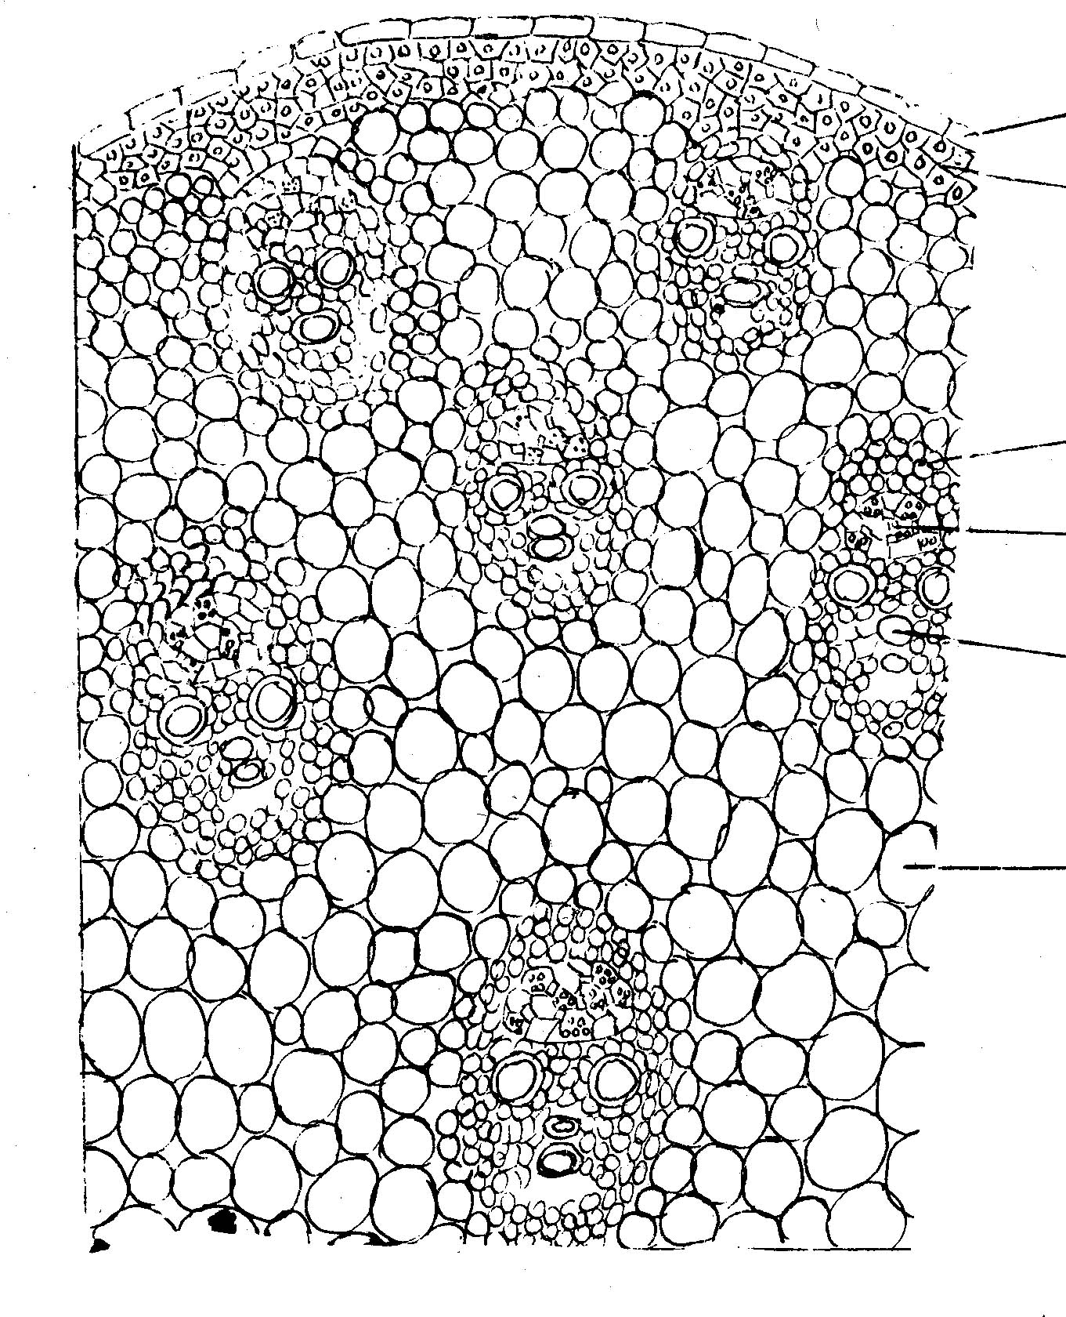
1

2

3

4

5

6

Рис.8. Микроскопическое строение стебля однодольного растения кукурузы (Zea mays):
1 – эпидермис, 2 – склеренхима перицикла, 3 – склеренхима окружающая проводящий пучок, 4 – флоэма, 5 – ксилема, 6 – основная паренхима

У растений со слабо выраженной первичной корой сосудисто-волокнистые пучки, закрытого коллатерального типа, расположены по спирали или как бы рассеяны по всему центральному цилиндру, который занимает часто весь объём стебля. Пучки окружены склеренхимой, флоэма обращена к периферии, а ксилема к центру стебля. Четкая граница между первичной корой и центральным цилиндром часто отсутствует.

В обеспечении механической прочности стеблей однодольных большое значение имеет склеренхима, образованная перициклом центрального цилиндра. Тропические злаки (кукуруза, сорго, сахарный тростник) имеют выполненный стебель, середина его заполнена основной тканью с проводящими пучками. Наши северные злака (рожь, ячмень и др.) имеют полые междоузлия стебля, такой стебель называется соломина. Проводящие пучки и основная ткань располагаются близко к поверхности стебля. На периферии стебля пучки мелкие, а к центру – крупные.

4. Вторичное строение стебля двудольных растений

Вторичное строение стебля связано с возникновением вторичной латеральной меристемы - камбия. Между первичной флоэмой и ксилемой из прокамбия закладывается пучковый камбий, который к периферии стебля дифференцируется в элементы вторичной флоэмы, а к центру – в элементы вторичной ксилемы, её откладывается во много раз больше, чем флоэмы. Одновременно паренхима сердцевинных лучей, расположенная рядом с прокамбием первичных пучков, образует межпучковый камбий, в результате его деятельности формируются сердцевинные лучи основной паренхимы. Их функция проведение воды и минеральных веществ в горизонтальном направлении от ксилемы во флоэму. Пучковый и межпучковый камбий вместе образуют камбиальное кольцо, и стебель разрастается в толщину, формируя вторичное строение, при этом первичная кора продолжает функционировать.
Стебель, при вторичном строении, состоит из следующих зон: 1) эпидерма (у травянистых растений), перидерма, а позже корка (у древесных растений); 2) первичная кора; 3) вторичная кора, образующая луб, она включает: флоэму (ситовидные трубки с клетками спутницами, лубяные волокна и лубяную паренхиму) и основную паренхиму сердцевинных лучей; 4) камбиальное кольцо; 5) древесина или ксилема вторичная и первичная, она состоит из сосудов и трахеид, древесных волокон и древесной паренхимы; 6) сердцевина (основная ткань)
Тип проводящего пучка – открытый коллатеральный (подсолнечник) или открытый биколлатеральный (тыква).
В зависимости от особенностей деятельности камбия различают следующие типы вторичного строения стебля: пучковое, переходное и не пучковое.
Пучковое строение развивается в результате закладки прокамбия, а в дальнейшем камбия в вид отдельных участков – тяжей, формирующих
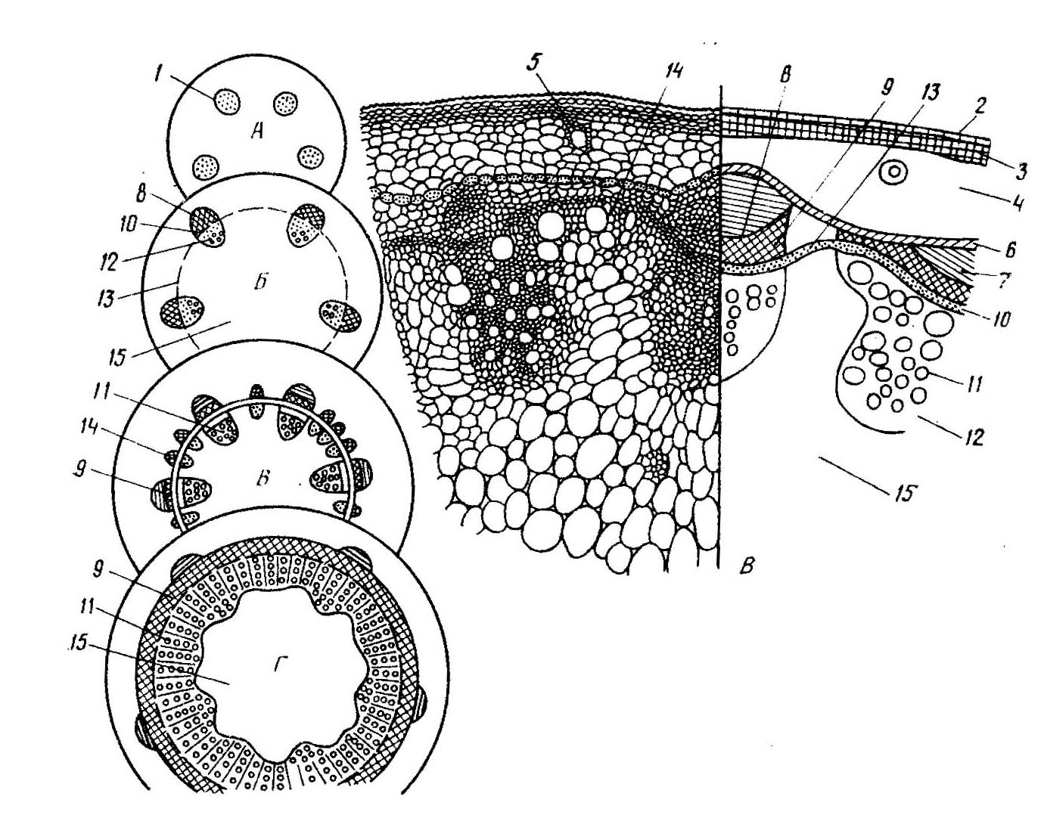

Рис. 9. Переходное вторичное строение стебля подсолнечника:

А – Первичное строение; Б – Вторичное пучковое строение; В – Вторичное переходное строение; Г – Вторичное не пучковое строение:
1 – проводящие пучки; 2 – эпидермис; 3 – колленхима; 4 – основная паренхима первичной коры; 5 – смоляной ход; 6 – крахмалоносное влагалище; 7 – склеренхима перицикла; 8 – первичная флоэма; 9 – Вторичная флоэма; 10 - пучковый камбий; 11 – ксилема вторичная; 12 – ксилема первичная; 13 – межпучковый камбий; 14 – новые пучки; 15 – основная паренхима сердцевины.
проводящие пучки, между которыми находятся хорошо развитые сердцевинные лучи. Пучковое строение стебля имеют: кирказон, тыква, люцерна и др.
Переходное строение. Первичное строение пучковое, а во вторичном строении – межпучковый камбий, формирует молодые, новые проводящие пучки. Переходное строение имею травянистые растения: подсолнечник, топинамбур, бодяк (рис. 9.).
Непучковое или сплошное строение стебля развивается в результате закладки прокамбия и камбия, которые формируют элементы флоэмы и ксилемы сплошным цилиндром, погруженным в основную ткань. Такой тип строения характерен для большой группы древесных растений (яблоня, дуб, липа) и некоторых травянистых (лён, подмаренник и др.).
В связи с эволюционным развитием жизненных форм покрытосеменных от древесных к травянистым двудольным и однодольным растениям, теоретическое изучение микроскопического строения стеблей начинаем с двудольных растений. При выполнении лабораторного занятия изучение микроскопического строения стеблей проводится то простого к сложному строению, то есть от однодольных на примере кукурузы, к двудольным на примере подсолнечника и липы.

Строение стебля древесного двудольного растения

Вторичный рост древесных растений у всех голосеменных и большинства покрытосеменных двудольных растений связан с активностью двух вторичных латеральных меристем – камбия и пробкового камбия, за счёт которых деревья и кустарники растет в толщину многие годы. Древесные растения в отличие от травянистых растений, имеют сильно одревесневающий многолетний ствол и многолетние побеги, не отмирающие при наступлении зимы.
Вторичное микроскопическое строение стебля двудольного древесного растения (липы) состоит из следующих частей: 1) пробка или корка; 2) первичная кора (у многолетних стволов она отсутствует, так как переходит в состав корки), 3) вторичная кора (луб); 4) камбиальное кольцо (камбий); 5) древесина (ксилема); 6) сердцевина (рис.10.).
Молодые стебли древесных растений к концу вегетации путем деятельности пробкового камбия (феллогена) формируют пробку -
вторичную покровную ткань и перидерму. Первый слой пробкового камбия может оставаться активным до 20 лет (яблоня, груша).
Многолетние стволы деревьев покрыты третичной покровной тканью – коркой. Внешний вид корки зависит от способа заложения новых добавочных перидерм. У некоторых растений новые участки феллогена закладываются прерывисто, перекрывая друг друга, и образуется чешуйчатая корка, например: дуб, акация, груша. Стволы других деревьев покрыты кольцевой коркой, она формируется в результате деятельности феллогена, расположенного в виде непрерывного кольца вокруг стебля, например: вишня, берёза, виноград, жимолость и др.

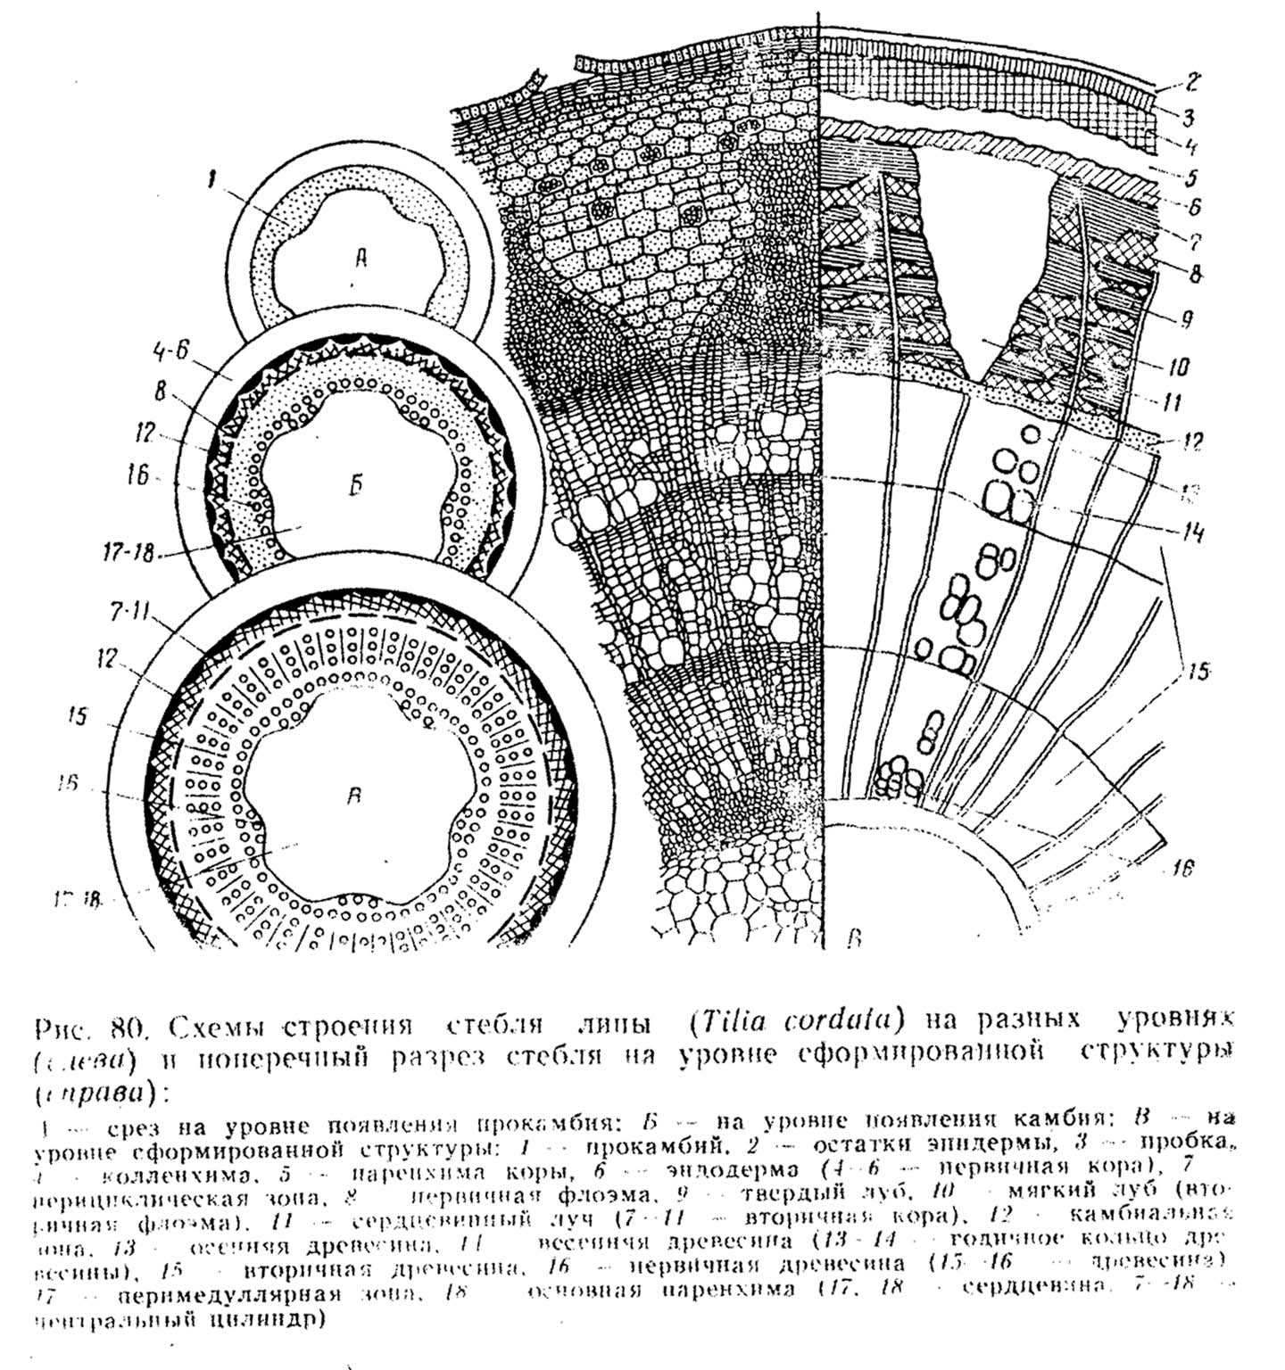

Рис. 10. Микроскопическое строение стебля липы (Tilia cordata):

А – срез стебля на уровне появления прокамбия; Б – срез стебля на уровне появления камбия; В – срез стебля на уровне вторичного строения: 1 – прокамбий, 2 – остатки отмершего эпидермиса, 3 – пробка, 4 – колленхима первичной коры, 5 – паренхима первичной коры,
6 – эндодерма первичной коры (4 – 6 – первичная кора), 7 – склеренхима перициклической зоны, 8 – первичная флоэма, 9 – твердый луб, 10 мягкий луб вторичной флоэмы,
11 - сердцевинный луч (7 – 11 – вторичная кора), 12 - камбиальное кольцо,
13 – осенняя древесина, 14 - весенняя древесина (13 – 14 – годичное кольцо древесины),
15 – вторичная древесина, 16 – первичная древесина (15 – 16 древесина), 17 - перимедуллярная зона, 18 – основная паренхима (17 – 18 – сердцевина, 7 – 18 - центральный цилиндр).

Под перидермой у трех – пятилетних веток липы находится первичная кора, состоящая, как у подсолнечника, из колленхимы, хлоренхимы и основной паренхимы с друзами, а также слабо выраженной эндодермы (крахмалоносного влагалища). Между эндодермой первичной коры и камбиальным кольцом находится вторичная кора или луб. В её состав входят основная паренхима сердцевинных лучей - в виде треугольников и флоэма (ситовидные трубки с клетками спутницами и лубяная паренхима) – в виде трапеций, вместе они образуют мягкий луб. Твердый или толстостенный луб (механическая ткань склеренхима – лубяные волокна), находится между участками мягкого луба флоэмы. Под вторичной корой находятся клетки камбия, обеспечивающего рост стебля в толщину, его активность зависит от времени года, зимой камбий находится в состоянии покоя. Весной, летом и осенью клетки камбия в процессе деления формируют к периферии элементы вторичной коры, а к центру стебля элементы древесины (ксилемы). Древесина, образованная в течение одного вегетационного периода составляет годичное кольцо. Структурная основа разграничения годичных колец – разница в плотности древесины. Сосуды (трахеи) образованные в начале вегетационного периода (весной) – крупные тонкостенные, летом и осенью - мелкие и толстостенные (трахеи и трахеиды). В состав древесины кроме сосудов и трахеид, входят древесные волокна, древесная паренхима и сердцевинные лучи. По количеству годичных колец можно определить возраст дерева, по ширине годичного кольца – климатические условия вегетационного периода. В центре стебля расположена основная паренхима сердцевины, от которой по радиусу на поперечном срезе отходят сердцевинные лучи основной паренхимы. Они обеспечивают движение воды в горизонтальном направлении от сосудов древесины к клеткам вторичной коры. Во вторичной коре они расходятся виде светлых треугольников. А вторичная флоэма видна в форме трапеций, широкая сторона которых располагается к камбиальному кольцу.

Возрастные изменения в стебле древесных растений

В стволах многолетних деревьев, в связи с деятельностью вторичных меристем феллогена и камбия первичная кора и элементы вторичной коры (луба) постепенно отмирают и превращаются в корку (рис.11.)
Рис. 11. Схема части ствола дуба (Quercus rubra):

А – поперечный срез; Б – продольный радиальный срез; В – продольный тангентальный срез; 1 - слои пробки; 2 – отмершие ткани коры; 3 – трещины; 4 – кора; 5 – камбий; 6 - древесина заболони; 7 – ядровая древесина; 8 – сердцевинные лучи.

Под коркой расположена вторичная кора. У большинства деревянистых стеблей в проведении органических веществ участвует лишь небольшая часть вторичной коры (функционирующая флоэма), образованная в результате прироста в текущем году. Это связано с недолговечностью ситовидных элементов, которые на зиму закупориваются, образуя на ситовидных перегородках мозолистое тело. Между вторичной корой и древесиной (вторичной ксилемой) находится слой клеток камбия.
Древесину, занимающую центральную часть стебля и составляющую максимальный объем, можно визуально разделить на темную нефункционирующую (непроводящую), её называют ядровой (ядром) и более светлую проводящую - заболонь, она находится на периферии древесины и граничит с камбием. Заболонь является функционирующей древесиной проводящей воду и минеральные вещества.
Клетки ядровой древесины по мере старения пропитываются различными веществами (смолами, маслами, камедями, танинами, и др.), её сосуды закупориваются при помощи тилл и перестают выполнять проводящую функцию, а паренхимные клетки отмирают.
Цвет ядровой древесины зависит от породы растения. Так, красно-бурую древесину у черёмухи поздней (Padus serotina) и темно-шоколадную - ореха чёрного (Juglans nigra) – используют для изготовления высококачественной мебели.
Древесину подразделяют на мягкую и твердую; первую дают хвойные породы, а вторую - двудольные.

5. Особенности строения стебля
хвойных растений

Стволы голосеменных растений покрыты коркой. У сосны корка образуется в 25-36 летнем возрасте, у пихты – в 50-летнем. В первичной коре имеются крупные смоляные ходы.
Камбий формирует сплошной цилиндр вторичной коры и вторичной древесины. Флоэма (вторичная кора) состоит из ситовидных трубок и лубяной паренхимы, клетки спутницы и лубяные волокна отсутствуют
Древесина (ксилема) хвойных растений состоит из трахеид с окаймленными порами и заострёнными концами, сосуды отсутствуют, имеется небольшое количество осевой, или древесинной паренхимы, которые у сосны связаны только со смоляными ходами – крупными межклетными пространствами, выстланными тонкостенными паренхимными клетками, секретирующими смолу (рис.12.).
Смоляные ходы во вторичной коре крупного, а в древесине мелкого диаметра.
Трахеиды сосны выполняют функцию проведения воды и минеральных веществ, а также механическую функцию – придают прочность.

Рис. 12. Микроскопическое строение стебля сосны (Pinus sylvestris) – поперечный срез:

1 - перидерма; 2 – первичная кора; 3 – вторичная кора; 4 – камбий; 5 – древесина; 6 – сердцевина; 7 – смоляной ход.

Контрольные вопросы

- Из каких частей или блоков состоит первичное строение стебля двудольных растений?
- Какие ткани составляют первичную кору двудольных растений?
- С чем связано появление вторичного строения стебля?
- Как располагаются проводящие пучки в стебле однодольных, двудольных растений?
- Какой тип проводящего пучка в стебле однодольных растений?
- Какой тип проводящего пучка в стебле двудольных растений?
- Что такое мягкий и твердый луб у древесных растений?
- Из чего состоит годичное кольцо древесины липы?
- Какую роль выполняет заболонь?
10.Чем отличается стебель древесного растения от травянистого растения?
ЛЕКЦИЯ 3.

Тема: МИКРОСКОПИЧЕСКОЕ СТРОЕНИЕ ЛИСТА
Вопросы:
- Онтогенез листа
- Строение листа двудольного растения
- Строение листа однодольного растения
4.Особенности строения листа (хвои) голосеменных растений

- Онтогенез листа

В своем развитии лист проходит внутрипочечную и внепочечную фазы. Первая фаза длится 9-12 месяцев и заключается в развитии листовых бугорков конуса нарастания в примордии, характерные для взрослого листа, но находящиеся внутри почки. Первоначально листовой бугорок растет равномерно во всех направлениях за счет деления клеток, но поверхностный слой клеток (зачаточная эпидерма) делятся только антиклинально, не образуя клеток во внутренние ткани примордия. Верхушечный рост развивающегося листа скоро прекращается и дальнейшее его развитие осуществляется за счет интеркалярной меристемы основания листовой пластинки.

При прохождении внепочечной фазы, поверхность листьев увеличивается в десятки и сотни раз, однако форма листа сохраняется. У двудольных растений это происходит в результате равномерного поверхностного роста. Особенно интенсивное деление клеток наблюдается в период набухания и развертывания почек. Например, у черемухи площадь поверхности пластинки взрослого листа по сравнению с площадью листового зачатка увеличивается в 1050 раз.

Рост примордий однодольных растений в ширину завершается очень рано, а вставочный рост листа в длину после прекращения деления клеток на верхушке пластинки продолжается очень долго, даже в течение внепочечной фазы. Сначала заканчивает вставочный рост листовая пластинка, затем влагалище. Длительное сохранение меристематических зон у основания листьев и нижней части междоузлий стеблей семейства мятликовые (злаки) обеспечивает активное отрастание их, после скашивания или стравливания животными.
Продолжительность жизни листьев различная, так внутрипочечная фаза длится 9 – 12 месяцев, а внепочечнея от 1,5 до 16 месяцев у травянистых жизненных форм и от 16 месяцев до 10 – 15 лет у кустарников и деревьев.
Биологическими часами, сигнализирующими о приближении осени, является изменение длины дня. По мере старения листа снижается интенсивность фотосинтеза и дыхания, снижается содержание белкового азота и РНК. В процессе старения листа двудольных древесных растений, у основания листа образуется отделительный слой паренхимы, которая дифференцируется в пробковый камбий, формирующий пробковый слой на поверхности будущего листового рубца.
У однодольных растений и травянистых двудольных отделительного слоя не образуется, лист отмирает и разрушается, оставаясь на стебле.

2. Строение листа двудольного растения

Лист покрытосеменных характеризуется высокой пластичностью в морфологическом и анатомическом строении, которые зависят от видовых особенностей и экологических условий места обитания растений. Особенности строения листа определяются его главными функциями – фотосинтез, газообмен и транспирация (испарение). Большинство листьев двудольных растений имеют дорзовентральное (двустороннее) строение: верхняя сторона листа выполняет функцию фотосинтеза, нижняя – фотосинтез, транспирацию и газообмен.
Лист покрыт эпидермисом, клетки которого плотно расположены и покрыты кутикулой, снижающей потери воды. Эпидермальные волоски (трихомы) находятся на любой поверхности листа, их густой покров также как и восковой налет снижает отдач влаги.
Газообмен и испарение обеспечиваются через устьица, которые рассеяны по поверхности беспорядочно. На 1 мм² листовой поверхности, например картофеля, их насчитывается около 300 штук. Устьица могут встречаться на обеих сторонах листа (амфистоматический лист), но чаще многочисленны на нижней поверхности, у плавающих на поверхности воды гидрофитов они только на верхнем эпидермисе. В листе происходит и внеустьичная транспирация.
Листовая пластинка состоит из верхнего и нижнего эпидермиса (кожицы), между которыми находится мезофилл листа, который пронизан сосудисто-волокнистыми проводящими пучками (жилками), (рис.16.).
Важнейшая часть листа - мезофилл ( от греч. мезо – средний; филлон - лист), в котором сосредоточены хлоропласты и происходит фотосинтез. Мезофилл занимает все пространство между верхним и нижним эпидермисом, исключая арматурные и проводящие ткани. Клетки мезофилла вытянутые или округлые, с тонкими целлюлозными оболочками, их протопласт с многочисленными хлоропластами.
Мезофилл листьев двудольных чаще дифференцирован на палисадную (столбчатую) и губчатую паренхиму. Столбчатая паренхима состоит из удлинённых, со множеством хлоропластов, плотно сомкнутых клеток, расположенных под верхним эпидермисом. Губчатая паренхима состоит из рыхло расположенных клеток паренхимной формы с крупными межклетниками, которые обеспечивают равномерное снабжение листа воздухом и способствуют испарению.

Рис. 16. Микроскопическое строение листа двудольного растения камелии (Camellia):
1 – верхний эпидермис; 2 – нижний эпидермис; 3 – столбчатая паренхима; 4 – губчатая паренхима;5 – хлоропласты; 6 - воздухоносная полость под устьицем; 7 – устьице; 8 – механическая ткань колленхима; 9, 13 – склеренхима окружающая проводящий пучок; 10 – ксилема пучка; 11 – флоэма пучка; 12 – сосуды ксилемы.

Сосудисто-волокнистые пучки коллатерального закрытого типа пронизывают мезофилл листа. Одна или несколько хорошо развитых главных жилок образуют множество разветвлений. Такой тип жилкования называется сетчатым. Флоэмная часть пучка, направленная к нижней части листа, участвует в отведении из мезофилла продуктов фотосинтеза. Ксилемная часть, расположена к верхнему эпидермису, её функция проведение воды и минеральных веществ. По мере приближения к краю листа структура проводящего пучка изменяется: исчезают механические ткани, затем ситовидные трубки, и наконец трахеиды.
В зависимости от разных условий освещения и водоснабжения микроскопическое строение существенно изменяется. При ярком освещении мезофилл резко разграничен на столбчатую и губчатую паренхиму. У сильно затенённых растений столбчатая паренхима листа не образуется и представлена губчатой. Световой лист, например бука (Fagus), в 2 – 2,5 раза толще теневого.

3. Строение листа однодольного растения

У однодольных растений устьица эпидермиса расположены правильными рядами, параллельно центральной жилке на верхней и нижней стороне листа. Например, у осоковых на 1мм² верхнего эпидермиса – 20 устьиц, а на нижнем эпидермисе – 115.
Растения, развивающиеся в условиях недостаточного водоснабжения, называют ксерофитными. На листьях ксерофитов устьиц больше, чем у других растений и они погружены в углублениях на нижней, или на верхней стороне листа, например у ковыля (рис.17.А.). Лисовая пластинка, у ксерофитных злаков гофрированная имеет выступы и бороздки, во впадинах бороздок находятся группы из 3 - 5 крупных тонкостенных клеток эпидермиса, эти клетки называют моторными. Они легко испаряют влагу и переходят в плазмолизное состояние, которое приводит к свёртыванию листа в трубку и испарение прекращается (рис.17.В.). К нижнему эпидермису примыкает слой склеренхимы, состоящий из двух-трёх рядов клеток. В однородном мезофилле листа ковыля большой объём занимают тяжи склеренхимы, соприкасающиеся с проводящими пучками. Таким образом, листья ксерофитных злаков сильно склеротизированы.
У однодольных мезофитных растений, приспособленных к жизни в условиях достаточного увлажнения, например кукурузы (рис. .) и других злаков, мезофилл одинаков по форме и представлен овальными клетками паренхимы и слабо склеротизирован. Мезофилл густо пронизан многочисленными параллельно расположенными сосудисто-волокнистыми пучками, или жилками, коллатерального закрытого типа. Такое жилкование называется параллельным. Флоэма сосудисто-волокнистого пучка направлена к верхней стороне листа, а ксилема – к нижней. Мелкие жилки окружены клетками обкладки, которые не имеют межклетники и все вещества проходят через них.

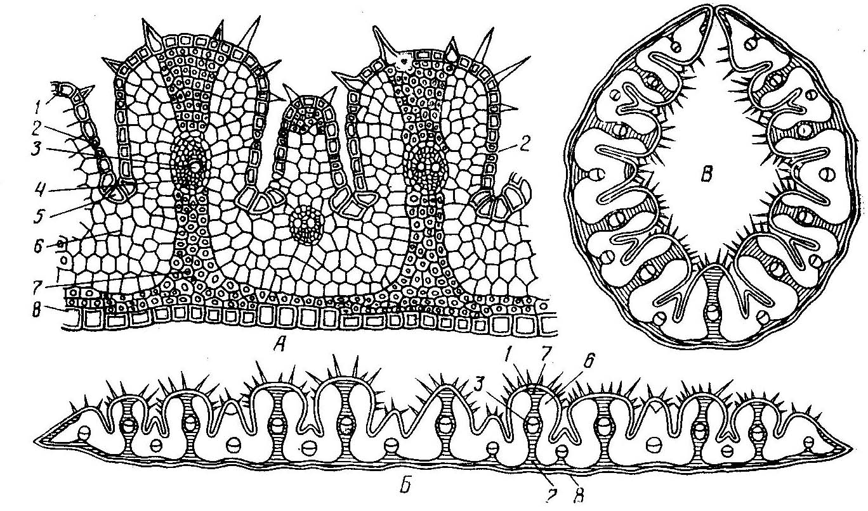

Рис. 17. Микроскопическое строение листа однодольного ксерофитного
растения ковыля (Stipa).
А, Б – развернутый лист в тургорном состоянии,
В – свёрнутый лист при недостатке влаги:
1 – верхний эпидермис с трихомами, 2 – устьица, 3 – проводящий пучок, 4 – клетки обкладки, 5 – моторные клетки, 6 – мезофилл листа, 7 – склеренхима,
8 – нижний эпидермис.

4. Особенности строения листа (хвои) голосеменных растений

Листья хвойных растений живут в течение нескольких лет и приспособлены к недостаточному водоснабжению, особенно зимой, поэтому имеют ксероморфную структуру. Рассмотрим микроскопическое строение листьев хвойных на примере сосны обыкновенной (Pinus sylvestris). Плоская сторона хвои – морфологически верхняя, а выпуклая - нижняя сторона листа. Снаружи лист покрыт эпидермисом с толстой кутикулой. Клетки эпидермиса квадратные, их оболочки сильно утолщены и одревесневают. Под эпидермисом находится гиподерма, состоящая из одного, а по углам из двух-трёх слоёв клеток склеренхимы, выполняющей водоудерживающую функцию. По всей поверхности листа расположены устьица, замыкающие клетки которых находятся на уровне гиподермы. Устьичная щель ведёт в воздухоносную полость, окруженную клетками мезофилла.
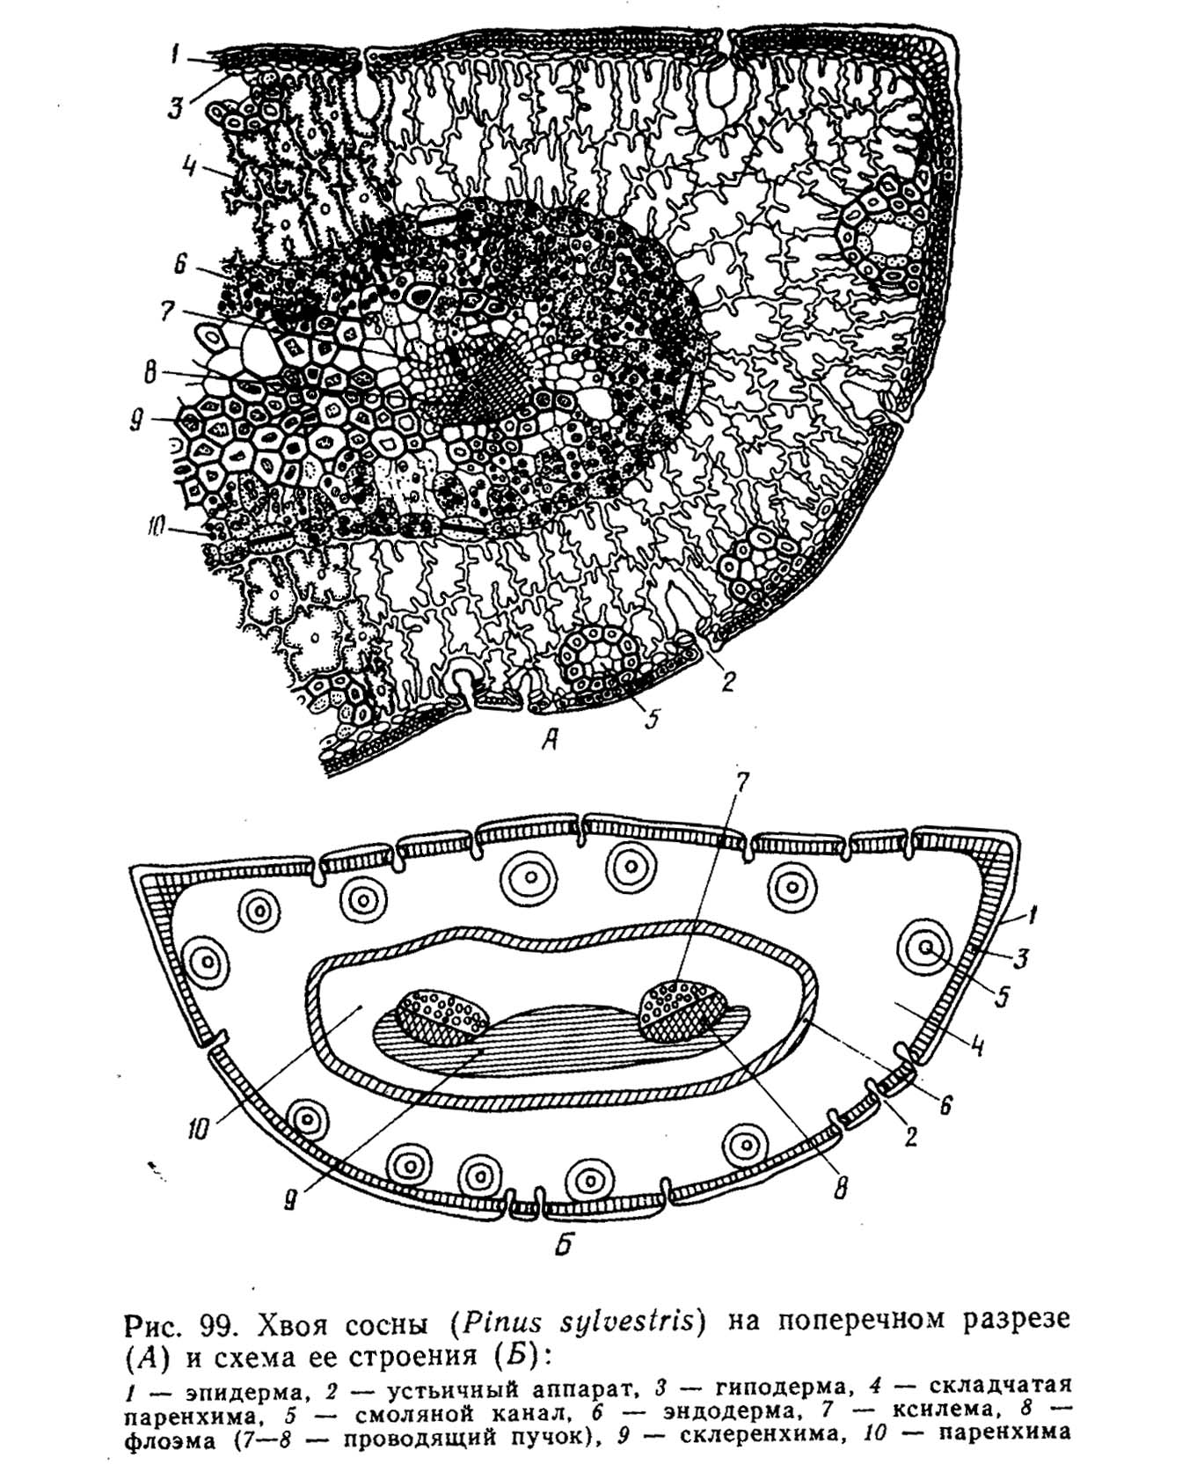
Рис. 18. Микроскопическое строение листа голосеменного
растения - хвои сосны (Pinus sylvestris).
1- схема строения (мал. увелич.;, 11 – участок листа (больш. увелич.):
1 – эпидермис, 2 – устьице, 3 – гиподерма, 4 – складчатая паренхима, 5 – смоляные ходы, 6 – эндодерма, 7 – флоэма проводящего пучка, 8 – трахеиды ксилемы проводящего пучка,
9 – трансфузионная паренхима, 10 – склеренхима

Мезофилл однородный состоит из складчатой паренхимы. Складки образуются вследствие врастания оболочки в полость клетки, это увеличивает поверхность слоя цитоплазмы содержащей хлоропласты. В мезофилле расположены схизогенные смоляные ходы, окруженные склеренхимой и выделяющие смолы.
Проводящая система состоит из двух сосудисто-волокнистых пучков коллатерального закрытого типа, расположенных в центре хвои. Ксилема состоит из трахеид с окаймленными порами, обращена к плоской стороне хвои, а флоэма, состоящая только из клеток спутниц, обращена к выпуклой стороне листа. Пучки соединены между собой склеренхимой и окружены трансфузионной тканью, которая участвует в перемещении веществ между пучками и складчатой паренхимы мезофилла хвои. Проводящие пучки и трансфузионная ткань отделены от мезофилла эндодермой, состоящей из одного слоя паренхимных клеток с пятнами Каспари на радиальных стенках оболочек.
Листья ели (Picea) , кедра (Cedrus), тиса (Taxus baccata) и сосны сибирской (Pinus sibirica) имеют по одному проводящему пучку/

Контрольные вопросы

- Где находятся устьица у листа двудольных растений?
- Где находятся устьица у листа однодольных растений?
- В чем разница мезофилла листа однодольных и двудольных растений?
- Какую роль выполняют моторные клетки, для каких растений они характерны?
- Какой тип проводящего пучка имеют листья: однодольных, двудольных и голосеменных растений?
- Почему в проводящих пучках листьев ксилема обращена к верхней части, а флоэма к нижней?
- Какую функцию выполняет гиподерма у хвои сосны?
- Какую функцию выполняет складчатая паренхима?
- Какова функция смоляного хода?

ЛИТЕРАТУРА

- Андреева, И.И. Ботаника. / И.И. Андрева, Л.С. Родман. – М.: Колос, 1999. – 526с.
- Васильев, А. Е. Ботаника: Морфология и анатомия растений: Учеб. пособие для студентов пед. ин-тов по биол. и хим. спец. / А.Е. Васильев, Н.С. Воронов, А.Г. Еленский и др. – М.: Просвещение, 1988. – 480 с.
- Исаин, В.Н., Ботаника. / В.Н. Исаев, В.Н. Юрцев – М.: Колос, 1966. – 520 с.
- Курсанов, Л.И. Ботаника: Ч.1, Анатомия и морфология растений. /
Л.И. Курсанов, Н.А. Комарницкий, В.Ф. Раздорский и др. – М.: Просвищение, 1966. – 420 с.
- Рейвн, П., Современная ботаника. Т.1. / П. Рейвн, Р.Эверт, С. Айкхорн – М.: Мир, 1990. – 348с.
- Родман, Л.С. Клетка, ткани и органы семенных растений. 6-ое издание / Л.С. Родман, Н.П. Соколова. – М.: Изд-во МСХ, 1990.-340с.
- Серебрякова, Т.И. Ботаника. Морфология и анатомия растений / Т.И.Серебрякова, Н.И. Шорина. – М.: Просвещение, 1988.-305с.
- Тихомиров, Ф.К. Ботаника / Ф.К. Тихомиров. – М.: Высшая школа, 1974. – 396 с.
- Тутаюк, В.Х. Анатомия и морфология растений / В. Х. Тутаюк. – М.: 1972. – 180с.
- Хржановский, В.Г. Ботаника / В.Г.Хржановский, И.М. Краевский, С.Ф.Пономаренко. – М.:Высш. Школа, 1975. –375 с.
- Хржановский, В.Г. Практикум по курсу общей ботаники / В.Г.Хржановский, С.Ф. Пономаренко. – М.: Агропромизд., 1989. – 416с.
12. Эзау, К. Анатомия растений. / К.Эзау. – М.: Мир, 1969. – 228с.

